DOCUMENTATIE

TEMA 2

NUME STUDENT: Enache Mihai
GRUPA: 30228

CUPRINS

1. Obiectivul temei 3
2. Analiza problemei, modelare, scenarii, cazuri de utilizare 3
3. Proiectare 3
4. Implementare ……………………………………………………………………………………………………….4
5. Rezultate ……………………………………………………………………………………………………………7
6. Concluzii ……………………………………………………………………………………………………………7
7. Bibliografie …………………………………………………………………………………………………………7

Obiectivul temei
Obiectivul acestei teme este proiectarea și implementarea unei aplicații care simulează managementul unui sistem de cozi la care sunt distribuiți clienți după anumite criterii, scopul fiind de a obține un timp de așteptare cât mai mic pentru toți clienții din sistem. Utilizatorul dispune de o interfață grafică foarte sugestivă și ușor de utilizat în care poate introduce datele de intrare (timpul simulării, numărul de clienți, numărul de cozi etc.) și de a urmări evoluția distribuirii clienților într-o fereastră ce simulează și afișează datele rezultate pe parcursul și în urma simulării.

Analiza problemei, modelare, scenarii, cazuri de utilizare
  - Analiza problemei

Un sistem de management al unui sistem de cozi la care trebuie distribuiți clienți pe baza anumitor criterii
este util pentru o gamă largă de utilizatori(de exemplu: într-o aplicație de distribuire a persoanelor pentru a eficientiza timpul de procesare a nevoilor clienților și pentru a minimiza creșterea dimensiunii cozilor ce ar crește timpul pentru rezolvarea nevoilor clienților, acest proiect putând ușura și eficientiza soluționarea problemei de distribuire într-un timp rapid). Interfața grafică este ușor de utilizat și intuitivă, putând fi utilizată de orice tip de utilizator.

  - Modelare

Sistemul de management are ca parametrii de intrare următorii parametrii: timpul de simulare, numărul de
clienți, numărul de cozi, intervalul de valori cu timpii în care un client poate ajunge, respectiv intervalul de valori cu timpii necesari procesării unui client. Toți acești parametrii se consideră a fi numere naturale.

  - Scenarii

Singurul scenariu este când utilizatorul introduce datele de intrare cu semnificațiile prezentate în secțiunea de mai sus în fereastra dedicată în care se pot introduce și din care se vor prelua informațiile introduse de utilizator. Este dedicată și o secțiune prin care utilizatorul poate alege după criteriu clienții vor fi distribuiți (acestea sunt în număr de două: după o coadă al cărui număr de clienți este minim sau după timpul minim la o coadă unde clientul ar fi procesat cel mai rapid). După ce utilizatorul apasă butonul dedicat inițializării simulării (în cazul în care datele introduse de utilizator sunt validate), o altă fereastră va fi afișată și va prezenta o simulare cât mai aproape de realitate în care se poate vedea modul în care clienții sunt distribuiți și procesați. La finalul simulării, se vor afișa și alte detalii precum: timpul mediu de așteptare sau “peak hour”, fiecare având o căsuță alocată în care să se afișeze rezultatul.

  - Cazuri de utilizare

Cazurile de utilizare sunt strâns legate între ele pentru că toate respectă un pattern de execuție: utilizatorul
introduce datele de intrare (numărul de clienți, numărul de cozi, timpul de simulare etc.), toate datele fiind considerate a fi numere naturale. După ce datele de intrare necesare sunt completate, utilizatorul poate alege criteriul de distribuire a clientilor la cozile disponibile, după care o simulare va fi afișată într-o casetă text alocată în care se poate vedea evoluția simulării la fiecare moment de timp.

Proiectare
  - Decizii de proiectare
Abordarea pe care am ales-o pentru proiectarea acestei aplicații a fost crearea a două clase:
Client și QueueClient. Fiecare coadă are o listă de clienți și un timp de așteptare, iar un client este identificat printr-un id și timpul la care a ajuns, respectiv de timpul de servire. Cele două clase sunt o reprezentare abstractă a conceptului din viața reală a unui sistem de management de distribuire a unor clienți la cozile disponibile din sistem.
Arhitectura pentru care am optat este cea MVC cu 2 clase de Controller și 2 clase pentru fiecare View. Clasele Controller și SimulationManager fac legătura între Model și View. Clasele View și SimulationView constituie o vizualizare a arhitecturii MVC. Clasele au atribute private pentru text fielduri, butoane, text area sau comboBox, getter pentru butonul și comboBoxul din clasa View de care avem nevoie în implementarea clasei SimulationManager, gettere și settere pentru câmpurile alocate datelor de intrare, respectiv datelor de ieșire.
  - Diagrame UML
UML este o abreviere pentru “Unified Modeling Language” și este o notație standard pentru a
analiza și proiectarea orientată pe obiect. Diagrama de clasă (ce este o diagramă de structură) descrie structura unui sistem prin evidențierea claselor din acel sistem, a atributelor acestora și a relațiilor ce se stabilesc între clasele sistemului.
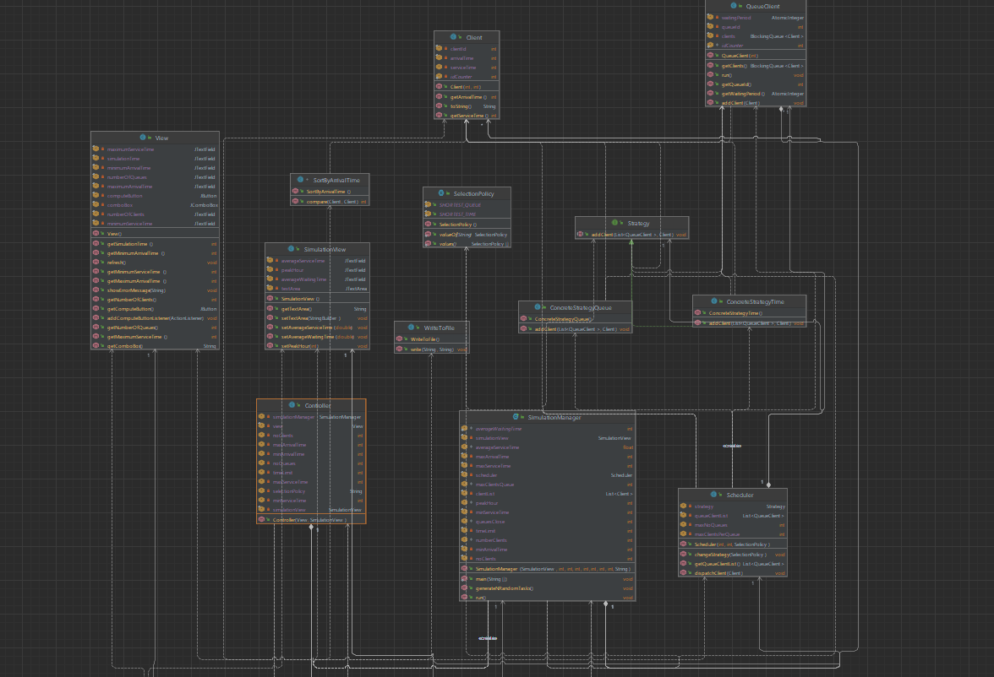

Implementare
Clasa Client are 4 atribute private (clientId – numărul clientului, arrivalTime – timpul la care clientul ajunge, serviceTime – timpul necesar procesării unui client și idCounter – variabilă folosită pentru a atribui un id unic fiecărui client) și conține atât metode accesoare pentru cei doi timpi caracteristici fiecărui client, cât și metoda suprascrisă toString() ce va fi de folos în afișarea clienților pe interfața grafică. Toate atributele din această clasă sunt declarate ca fiind de tipul int, dar ele vor fi considerate drept numere naturale.
Clasa ConcreteStrategyQueue implementează interfața Strategy. Interfața menționată anterior are o metodă addClient care primește ca și parametrii lista de cozi și clientul ce se dorește a fi adăugat în coadă după următorul criteriu: clientul va fi adăugat în coada al cărui număr de clienți este cel mai mic. Acest lucru se realizează astfel: se inițializează o variabilă ce va conține dimensiunea celei mai mici cozi ca fiind dimensiunea primei cozi, iar într-o altă variabilă se alege prima coadă ca fiind cea în care să se adauge clientul. Se va parcurge lista de cozi, iar dacă o coadă are dimensiunea mai mică decât cea inițială/cea nou găsită, se reactualizează lungimea minimă și coada în care se va adăuga clientul. După parcurgere, clientul este adăugat în lista de clienți a cozii găsite.
Clasa ConcreteStrategyTime implementează interfața Strategy. Interfața menționată anterior are o metodă addClient care primește ca parametrii lista de cozi și clientul ce se dorește a fi adăugat în coadă după următorul criteriu: clientul va fi adăugat în coada al cărui timp de așteptare este cel mai mic. Acest lucru se realizează astfel: se inițializează o variabilă ce va conține timpul cel mai mic de așteptare ca fiind timpul de așteptare al primei cozi și o variabilă se alege prima coadă ca fiind cea în care să se adauge clientul. Se parcurge lista de cozi, iar dacă o coadă are un timp de așteptare mai mic decât cea inițială/cea nou găsită, se reactualizează timpul minim de așteptare și coada în care se va distribui clientul. După parcurgere, clientul este adăugat în lista de clienți a cozii găsite.
Clasa WriteToFile este destinată scrierii în fișierul de ieșire care conține întreaga simulare pe care utilizatorul o poate vedea și prin intermediul interfeței grafice. Aceasta are o singură metodă (write) care primește ca parametrii două stringuri cu următoarele semnificații: primul argument reprezintă numele fișierului în care se dorește a scrie, iar al doilea argument reprezintă informația ce se dorește a fi scrisă în fișier (informație care va fi preluată din zona text a ferestrei de simulare după ce execuția programului s-a terminat). Această metodă conține un bloc try/catch în cazul în care apar cumva erori la scrierea în fișier.
Clasa Scheduler are 4 atribute private (lista de cozi – queueClientList, numărul de cozi -maxNoQueues, numărul maxim de clienți admiși la o coadă – maxClientsPerQueue și un atribut care reprezintă criteriul după care clienții vor fi distribuiți la anumite cozi) și metode pentru a obține lista de cozi (getQueueClientList), de modificare a criteriul de distribuire a clienților în cozi (changeStrategy) și de adăugare a unui client după criteriul de distribuire ales (dispatchClient). Constructorul acestei clase inițializează atributele, se crează lista de cozi și se pornește un thread pentru fiecare coadă apelând metoda start() din clasa Thread și se alege criteriul de distribuire a clienților.în cozi.
Clasa QueueClient are 4 atribute(lista de clienți – clients, timpul de aștepare la coadă – waitingPeriodTime, un id și o variabilă prin care să contorizăm id-ul cozii). Pentru lista de clienți, s-a folosit structura de date de tip BlockingQueue, iar pentru timpul de așteptare la coadă s-a folosit tipul de dată AtomicInteger. Această clasă implementează interfața Runnable, deci se obligă să implementeze metoda run(). În această metodă, după ce clientul este adăugat în coadă, threadul corespunzător cozii este “întrerupt” apelând metoda sleep() din clasa Thread. Se verifică dacă timpul de servire a primului client din coadă este mai mare decât 1 pentru a decide dacă clientul trebuie sau nu scos din coadă. În cazul în care condiția este verificată, atunci timpul de servire a clientului curent trebui să fie decrementată împreună cu timpul de așteptare la coadă. În cazul în care condiția nu este verificată, clientul trebuie eliminat din coadă. Procedeul se repeat atât timp cât în coadă mai sunt clienți de procesat.
Clasele Controller și SimulationManager au rolul de a face legătura între clasele View, SimulationView și clasele Client și QueueClient. Atributele fiecărui Controller conțin datele de intrare primite din interfața grafică, un view corespunzător fiecărui controller care are un anumit rol. Clasa Controller are rolul de a prelua informațiile din interfața grafică, de a valida datele primite de utilizator, de a afișa mesaje de eroare în cazul în care datele de intrare nu sunt valide și de a reseta câmpurile pentru a permite utilizatorului să reintroducă datele și de a instanția un SimulationManager cu care va fi pornit un thread. Clasa SimulationManager care implementează interfața Runnable se preocupă de logica de simulare a aplicației. Pe lângă atributele asemănătoare clasei Controller, această clasă mai conține și variabile în care se vor salva anumite informații suplimentare ce vor fi afișate pe fereastra de vizualizare a utilizatorului(timpul mediu de așteptare, timpul mediu de servire și peak hour). În constructorul acestei clase, este transmis criteriul de distribuire a clienților primit din clasa Controller și se generează o listă cu un număr de clienți cu timpi de sosire și de servire aleator prin metoda generateNRandomClients() apelată în constructor. Metoda menționată anterior va genera aletor un timp de sosire și un timp de servire, iar fiecare client va fi adăugat în lista de clienți. După ce s-au generat un număr de clienți egal cu numărul de clienți transmis de utilizator prin intermediul interfeței grafice, lista de clienți va fi sortată în ordine crescătoare după timpul de sosire al clienților.
Clasele View și SimulationView reprezintă clasele în care interfețele grafice sunt implementate și care fac utilizarea aplicației mai ușoară utilizatorului. Aceste clase moștenesc clasa JFrame (se observă paradigma moștenirii specifică Programării Orientate pe Obiect) și are atribute private (paradigma încapsulării) pentru butoane, text fielduri, text area și comboBox. Pentru butonul din clasa View este implementată o metodă accesoare (Getter) și o metodă ce are un parametru de tipul ActionListener, metodă care este implementată în clasa Controller prin intermediul expresiilor lambda. Prima fereastră (cea dedicată utilizatorului pentru a introduce datele necesare simulării) are 7 câmpuri text (cu semnificațiile corespunzătoare: timpul de simulare, numărul de clienți, respectiv de cozi și timpii minim și maximi de sosire, respectiv de servire). Rezultatul simulării este afișat în mod evolutiv pe o altă fereastră în cadrul căreia este alocată o zonă text pentru afișarea simulării. În fereastra de simulare, se vor afișa și detalii suplimentare despre timpul mediu de servire (calculat ca raportul dintre suma timpilor de servire a clienților dintr-o coada și a numărului de clienți din coadă), timpul mediu de așteptare (calculat ca raportul dintre suma dimensiunilor cozilor și numărul de clienți) și ora de vârf (peak hour – momentul de timp la care numărul de clienți distribuiți la cozi este maxim). Tot în prima fereastră se observă butonul prin care utilizatorul poate începe simularea (după ce datele de intrare sunt validate) și un comboBox prin care utilizatorul poate alege după ce criteriu clienții să fie distribuiți în cozile disponibile.
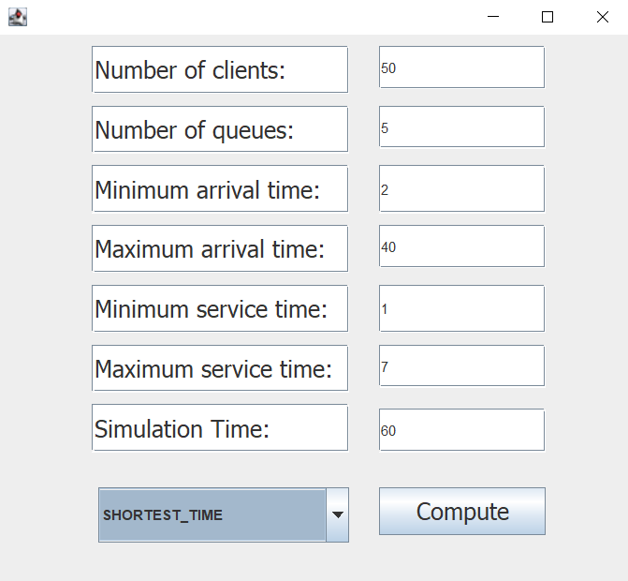

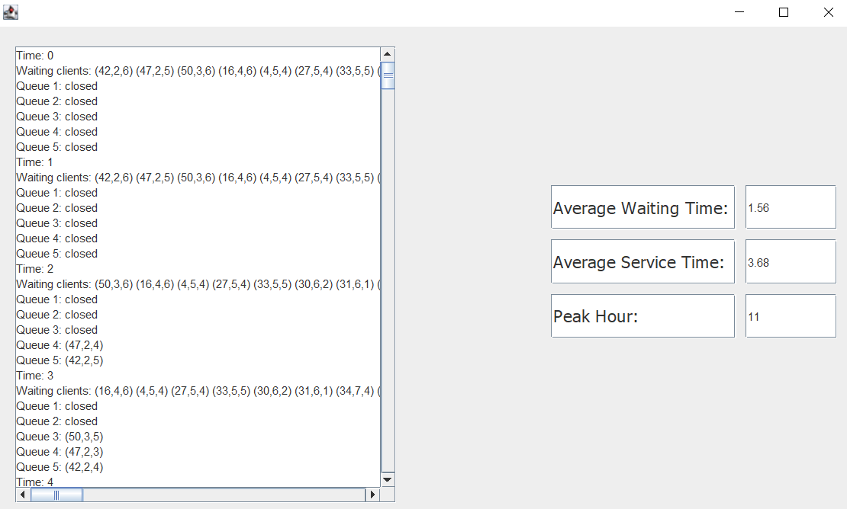

Rezultate
La această temă, nu s-a utilizat Junit pentru testare. Sunt propuse trei teste pentru simulare, iar rezultatul
fiecărei simulări este salvat într-un fișier care conținte întreaga simulare ce s-a afișat pe fereastra de vizualizare.

Concluzii
Lucrând la această temă, am aplicat paradigmele Programării Orientate pe Obiect, am lucrat într-o măsură
eficientă utilizând structuri noi de date (de exemplu, BlockingQueue) și am învățat să lucrez cu threaduri, am utilizat o arhitectură de implementare MVC, o parte din lucrurile menționate anterior fiind învățate în primul semestru (cu ocazia implementării acestei teme putând să le aprofundez), iar o parte au fost lucruri noi.
Rezolvarea propusă poate fi îmbunătățită, tratând anumite cazuri care nu au fost atinse în soluția propusă, de exemplu: procesarea clienților care încă nu au fost procesați și procesarea acestora chiar dacă timpul de simulare a expirat. Îmbunătățiri pot fi aduse și în ceea ce privește interfața grafică, prin implementarea unei interfețe grafice mai complexe, cea din această temă fiind una minimalistă, dar sugestivă.

Bibliografie

https://docs.oracle.com/javase/tutorial/essential/concurrency/index.html

